**外卖管理系统**

--结构化设计文档

成员： 宗久淋 201700810125

刘宇航 201700800448

刘文杰 201700800444

刘卜语 201700800437

班级： 17计算机合02

指导老师：王文玉

编写日期： 2019年4月 15日

一、修改后的数据流图

1、修改后的0层图

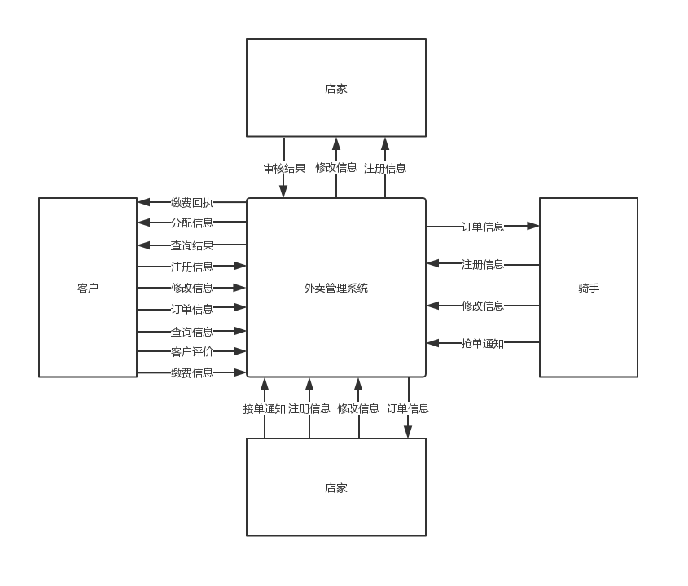2、修改后的 1层图

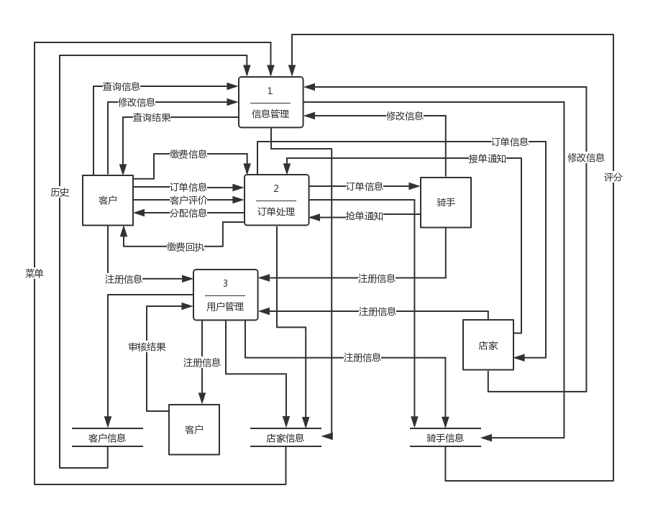

3、修改后的二层图

1）信息管理系统

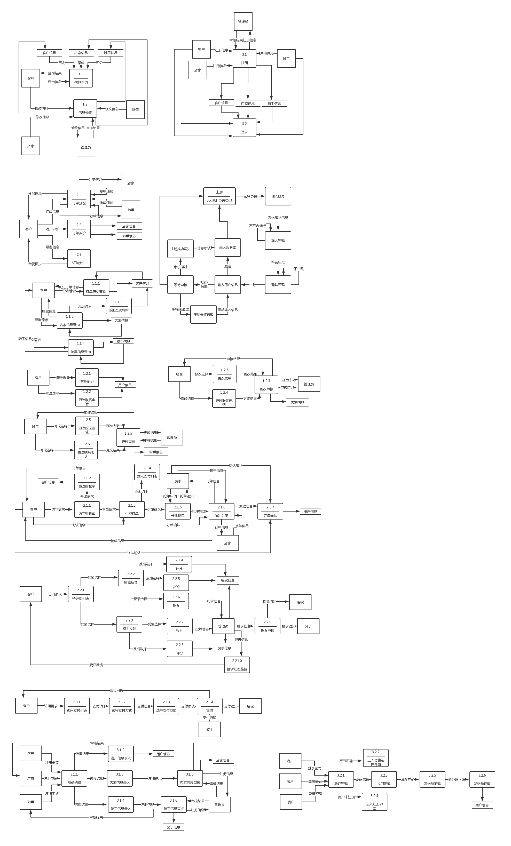

2）订单处理系统

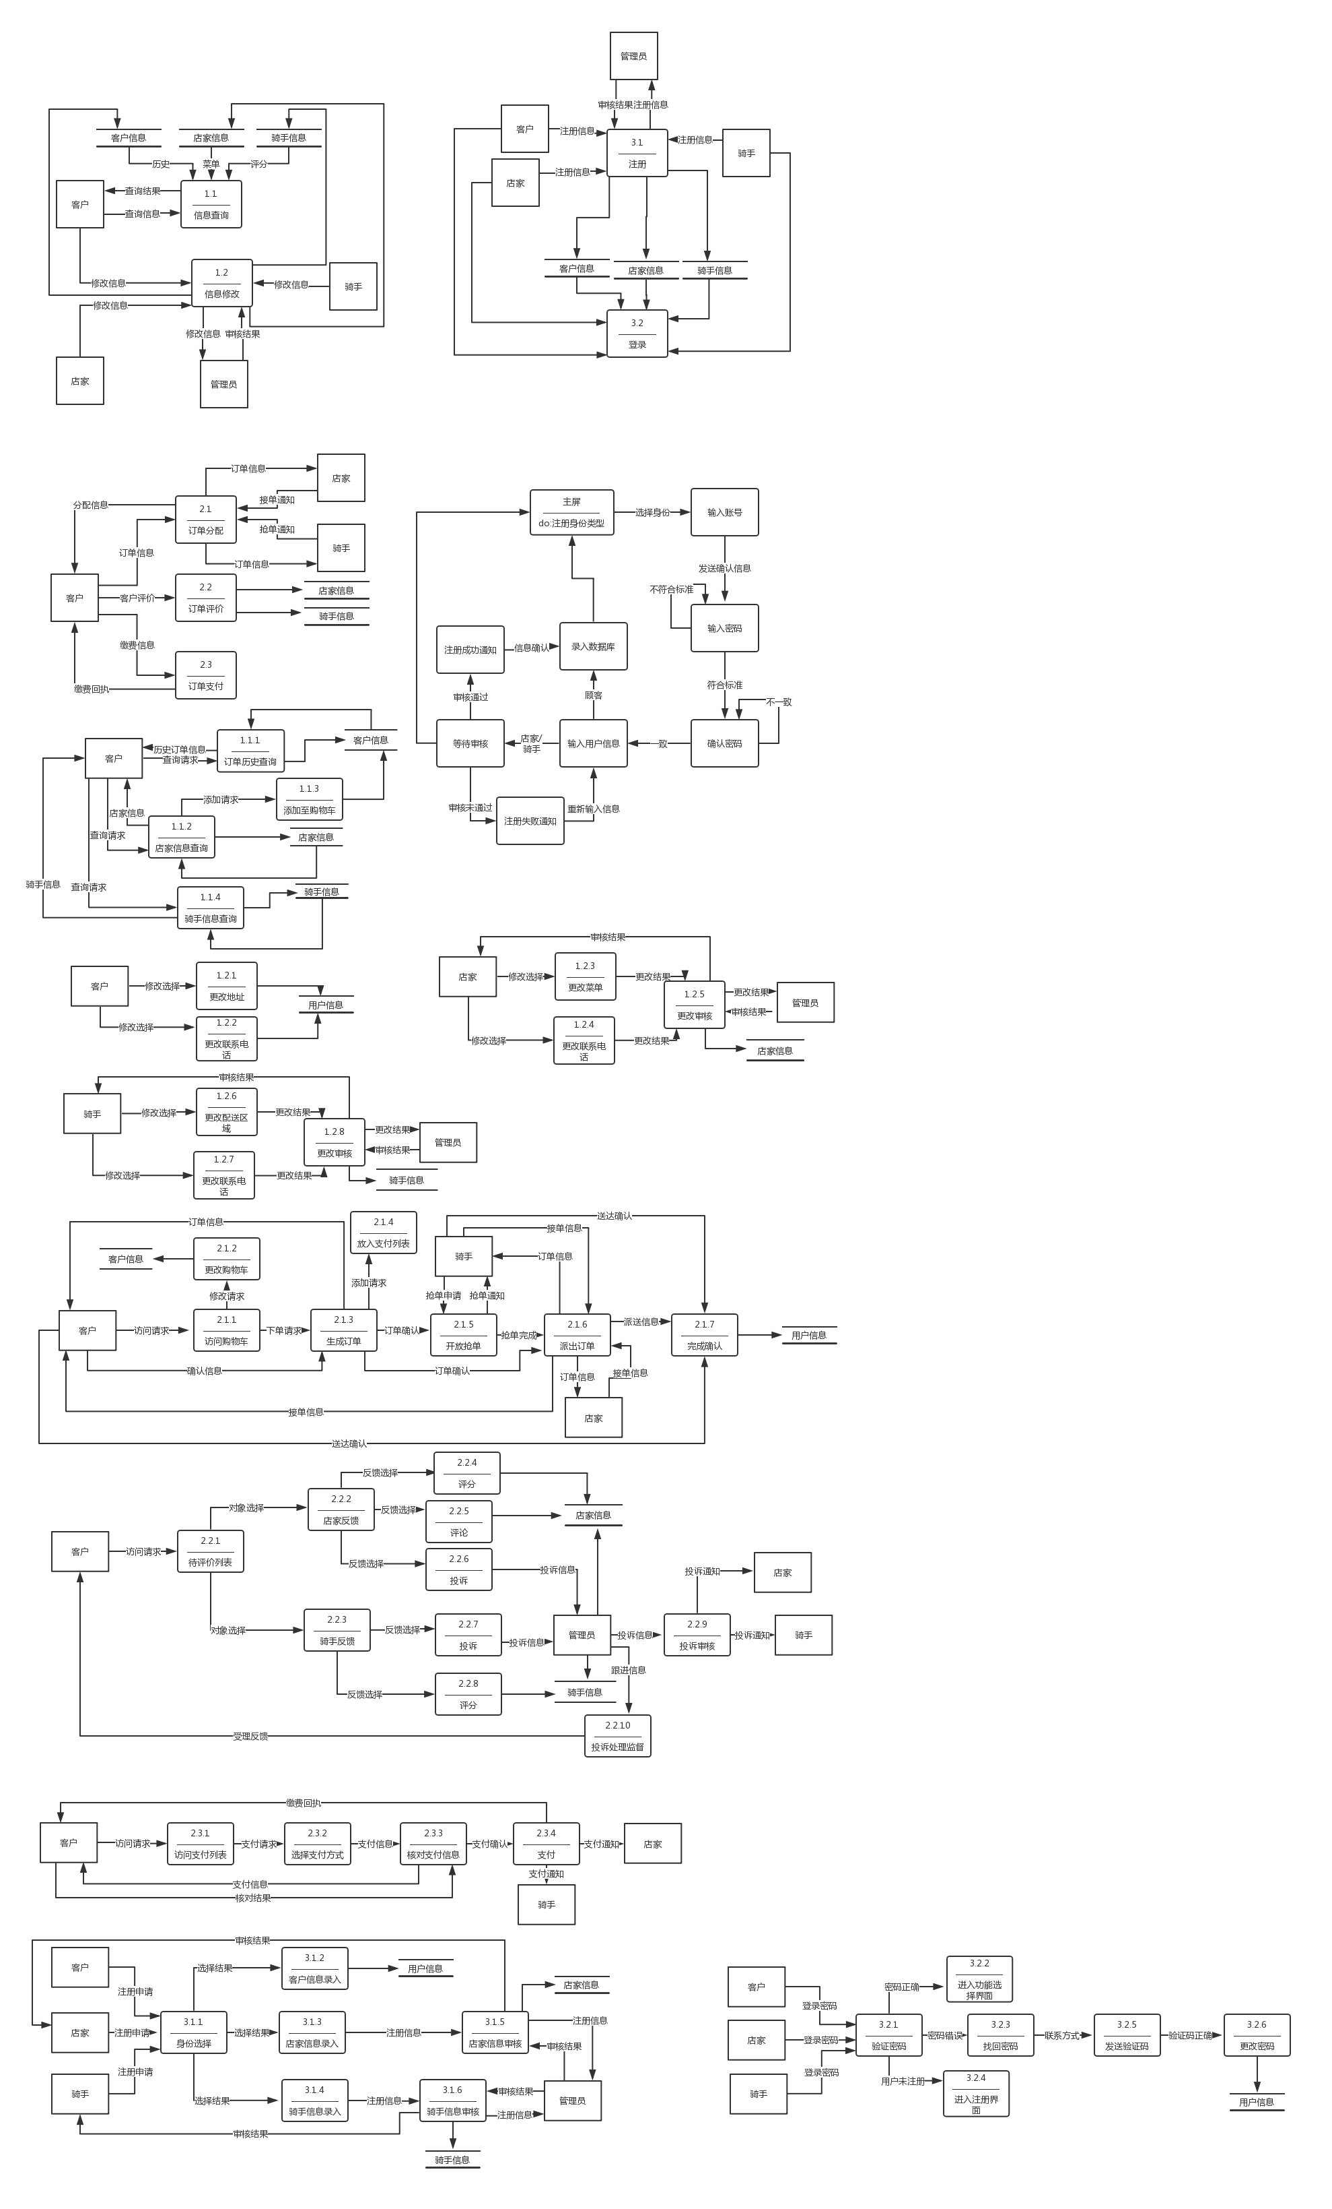

3）用户管理系统



4、修改后的3层图

1）信息管理系统

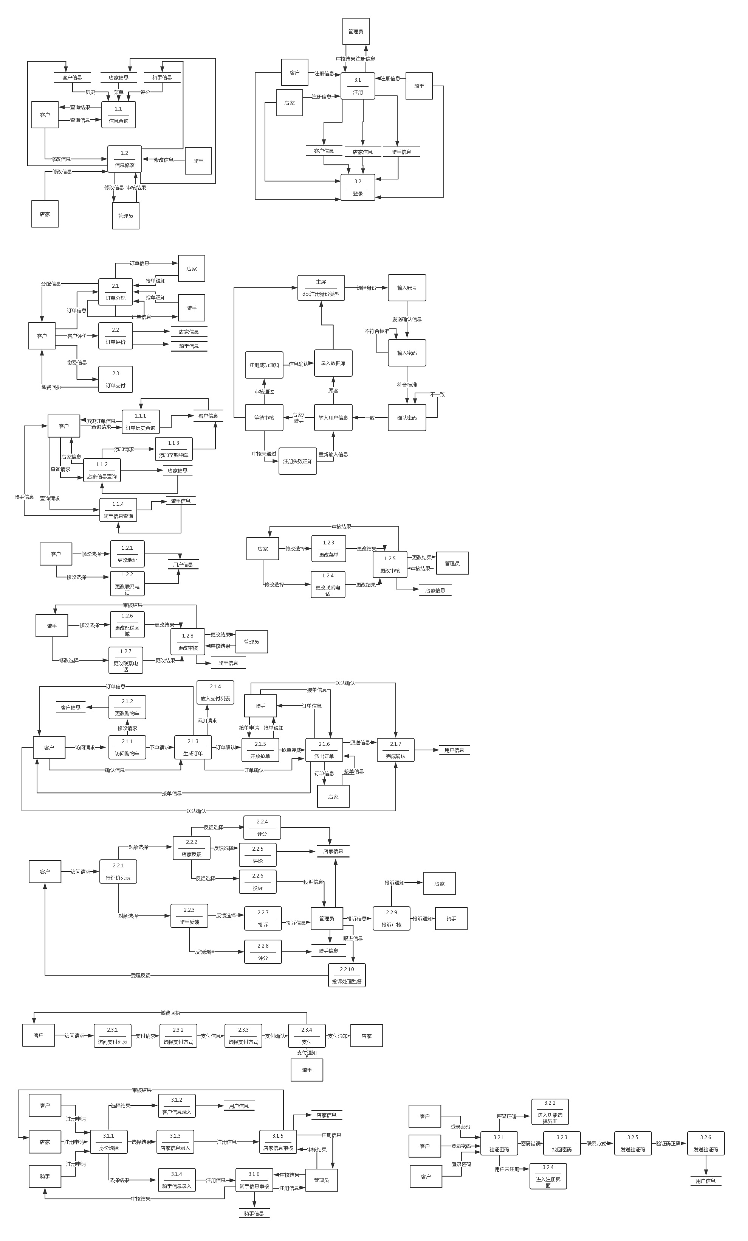

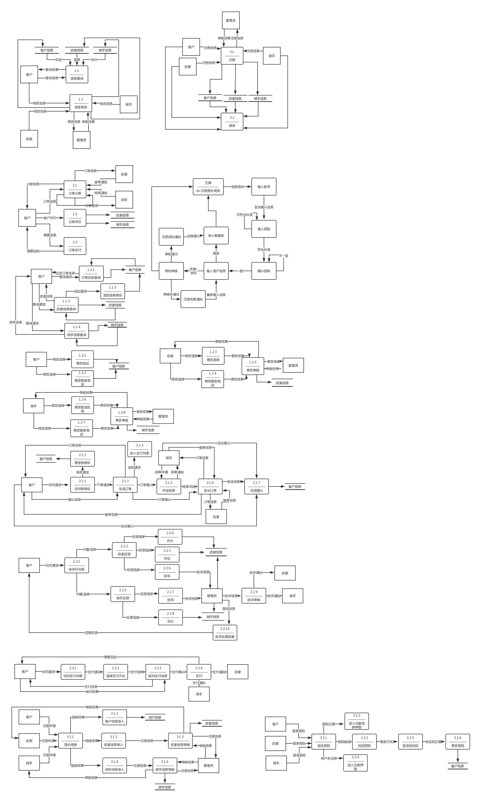

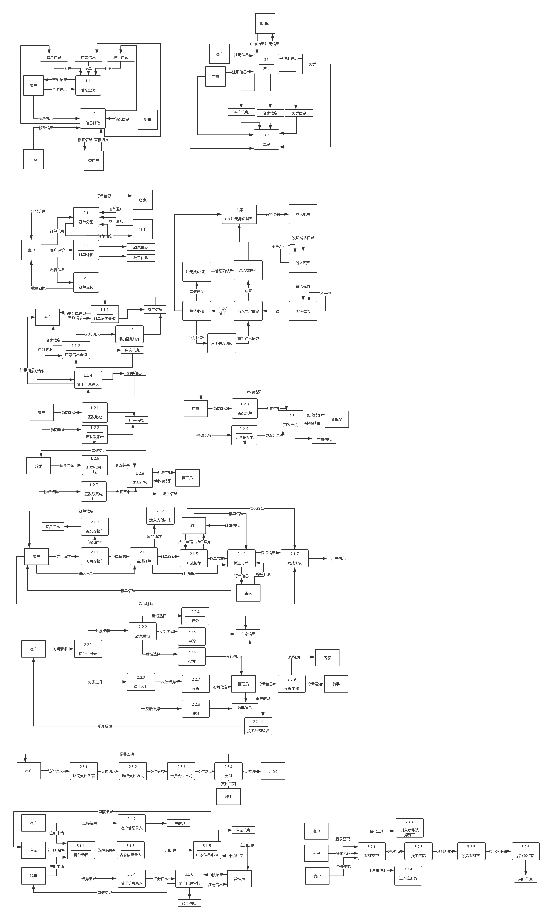



2）订单处理系统







3）用户管理系统





二、系统体系架构设计

该项目主体由三大部分构成：

（1）信息管理系统

（2）订单处理系统

（3）用户管理系统

下图为项目系统体系架构设计图：

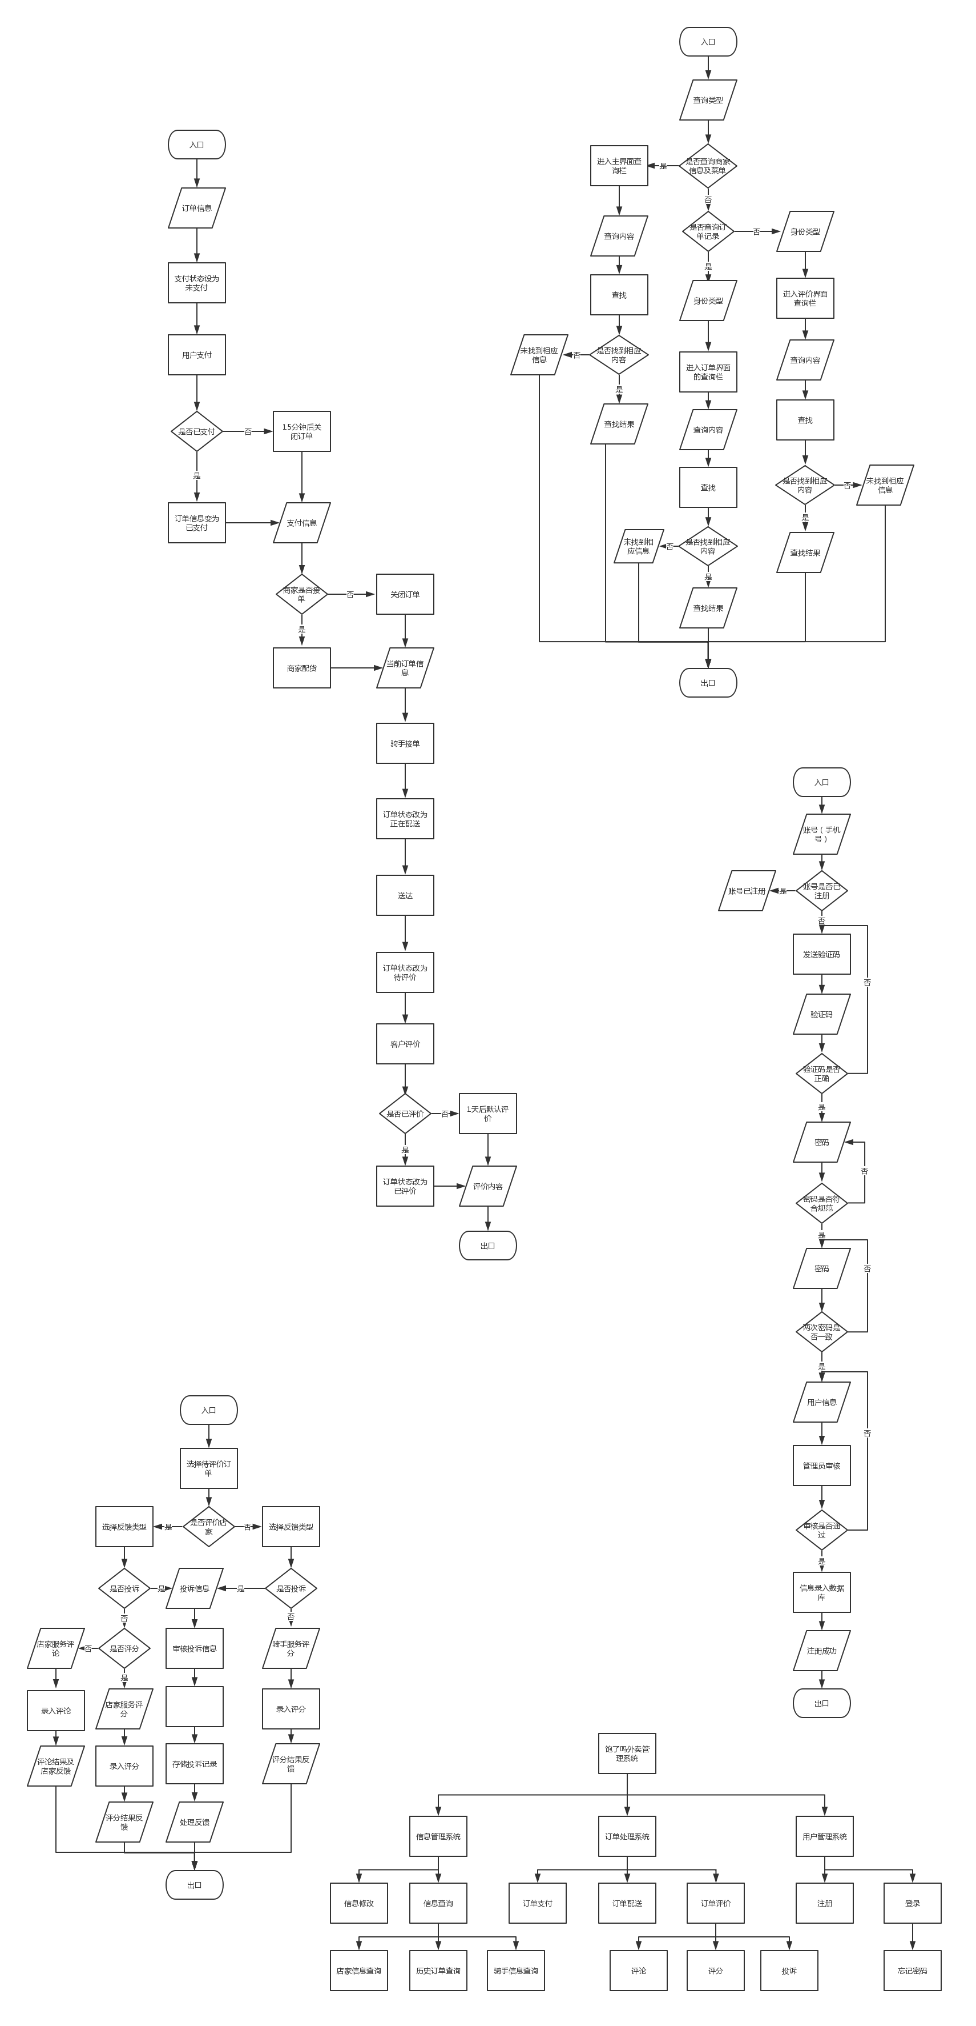

三、系统功能结构图

1、信息管理系统

1）转化后的结构图

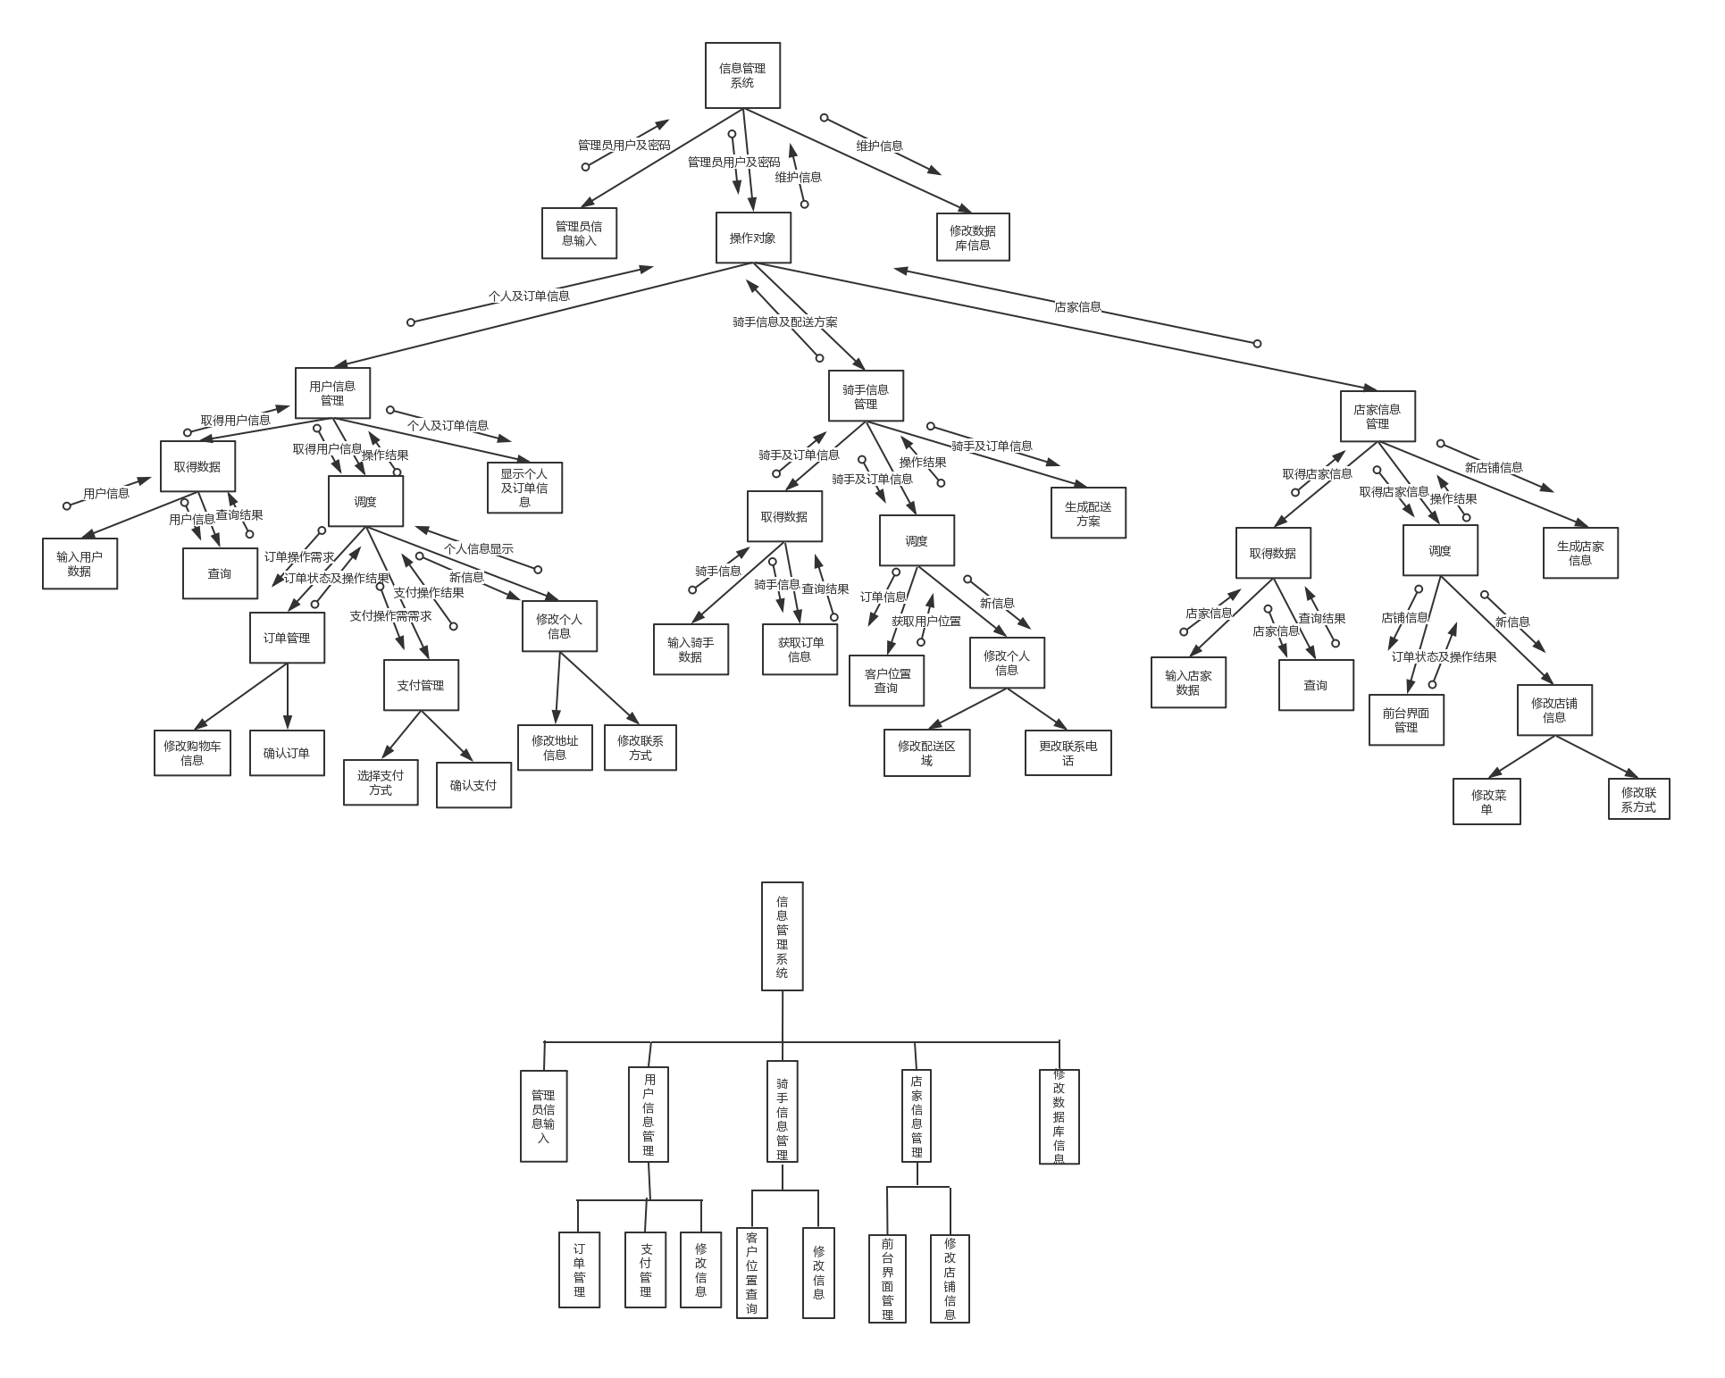

2）优化后的结构图



2、订单处理系统

1）转化后的结构图

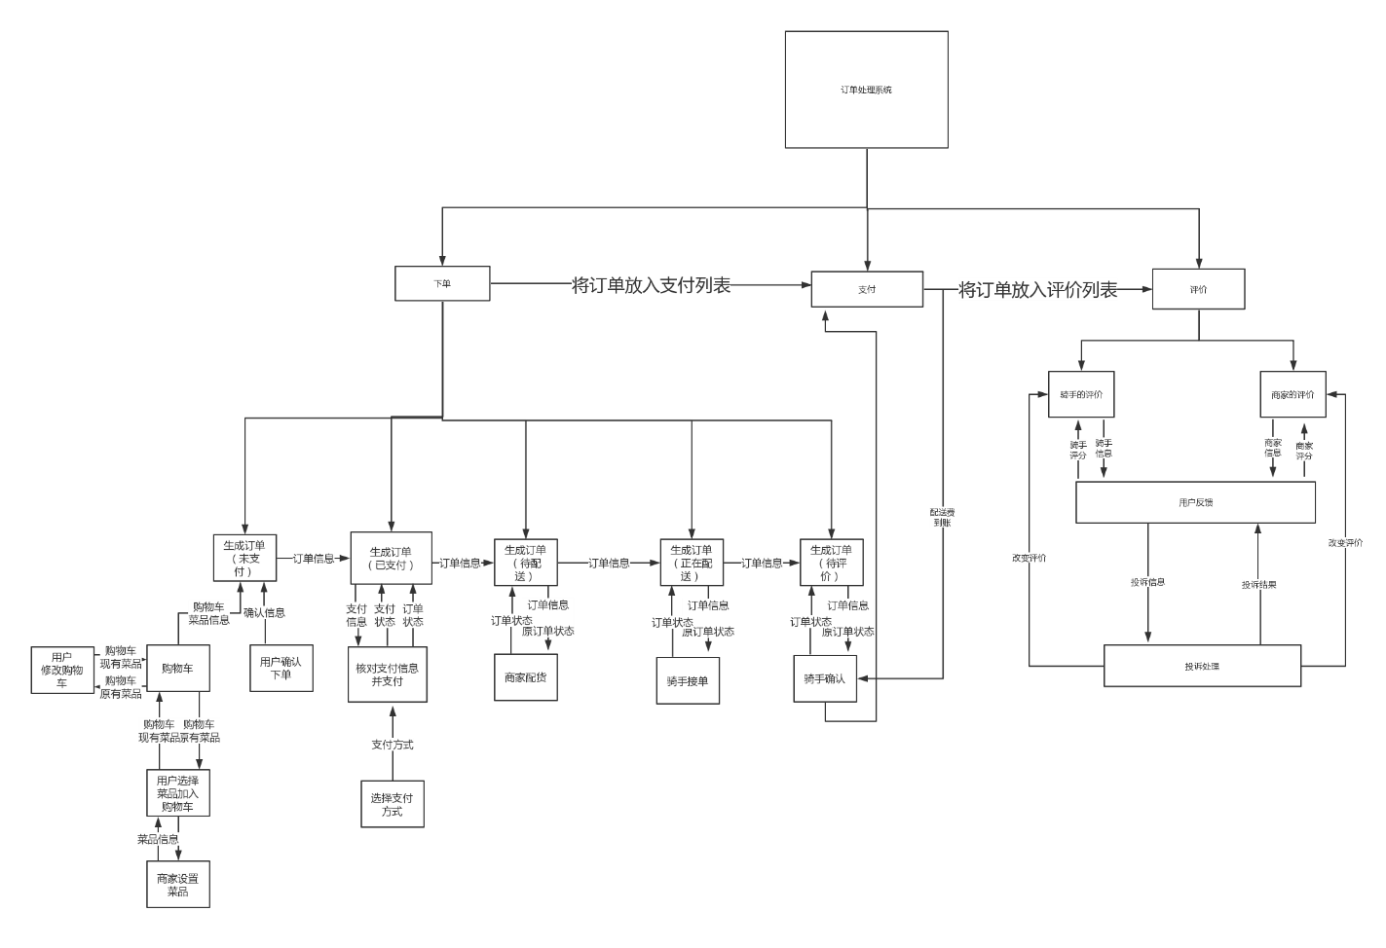

2）优化后的结构图

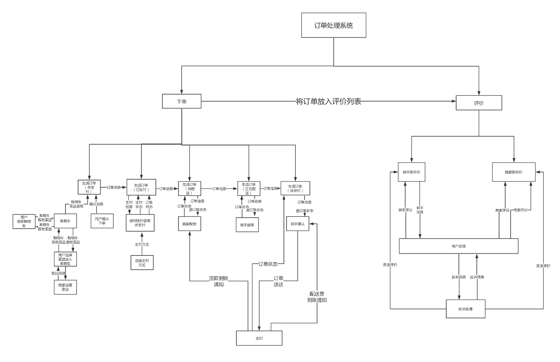

3、用户管理系统

1）转化后的结构图

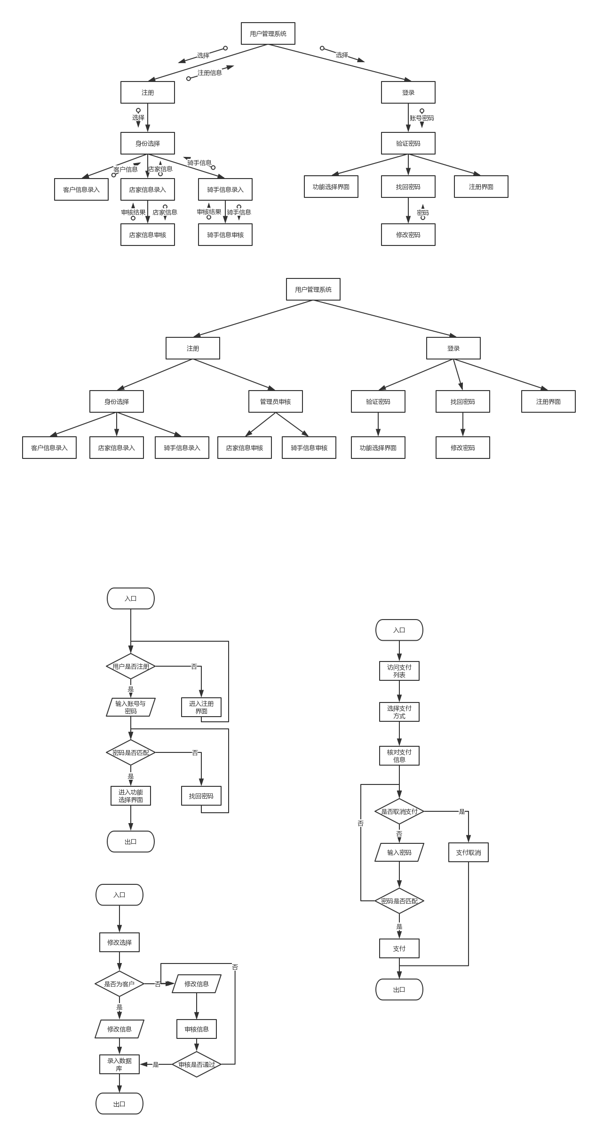

2）优化后的结构图



四、接口设计

1、模块间的接口设计

整个项目可分为三个模块：

1. 用户模块
2. 订单模块
3. 信息模块

1）用一层数据流图表示子系统之间的接口设计



2）订单管理模块



3）支付管理模块



4）注册模块



5）登录模块



2、人机交互接口设计

1）注册

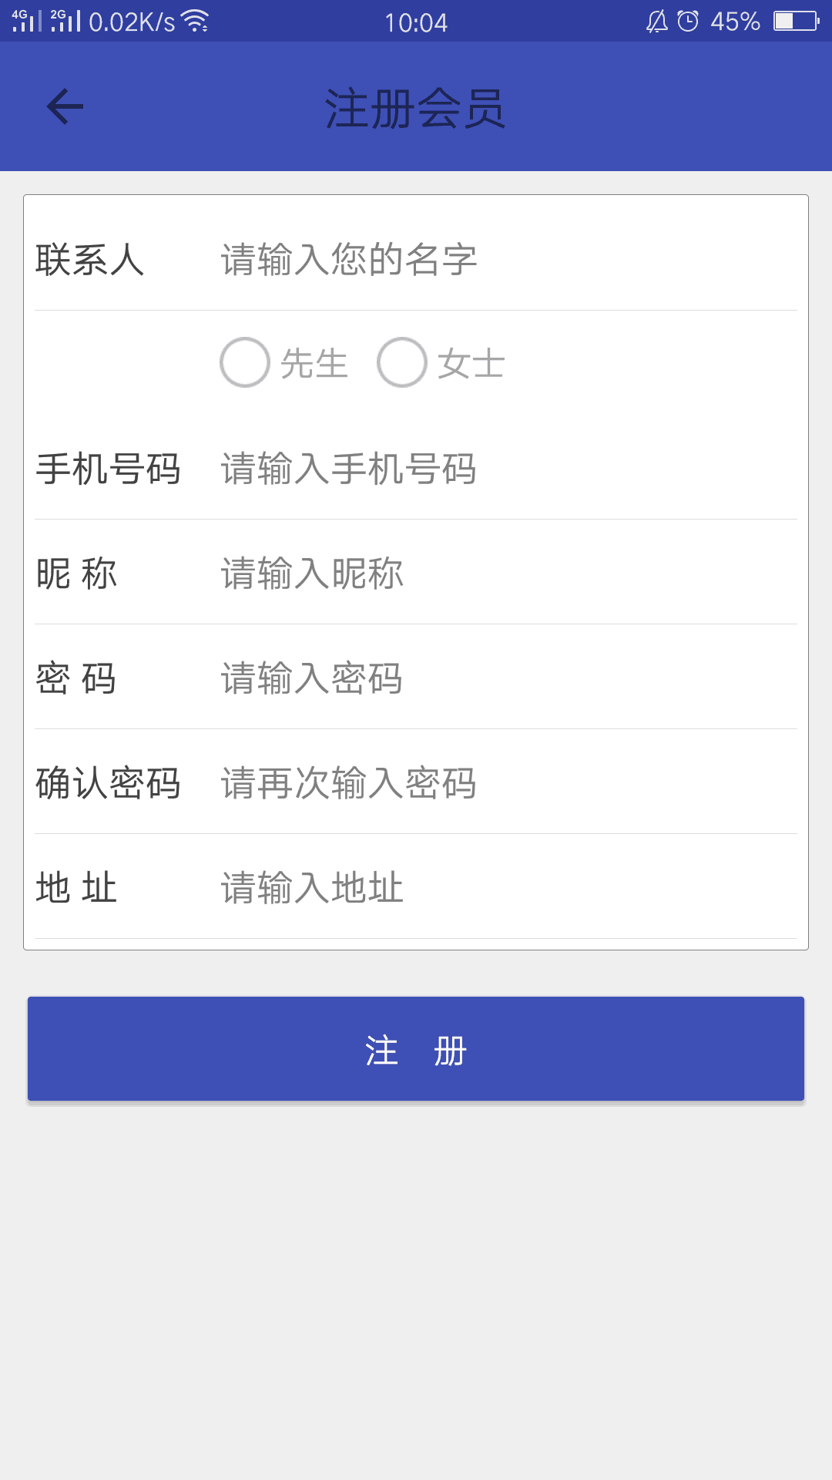

2）登录

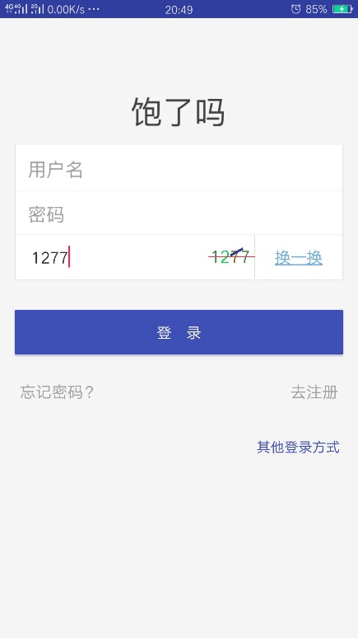

3）支付选择

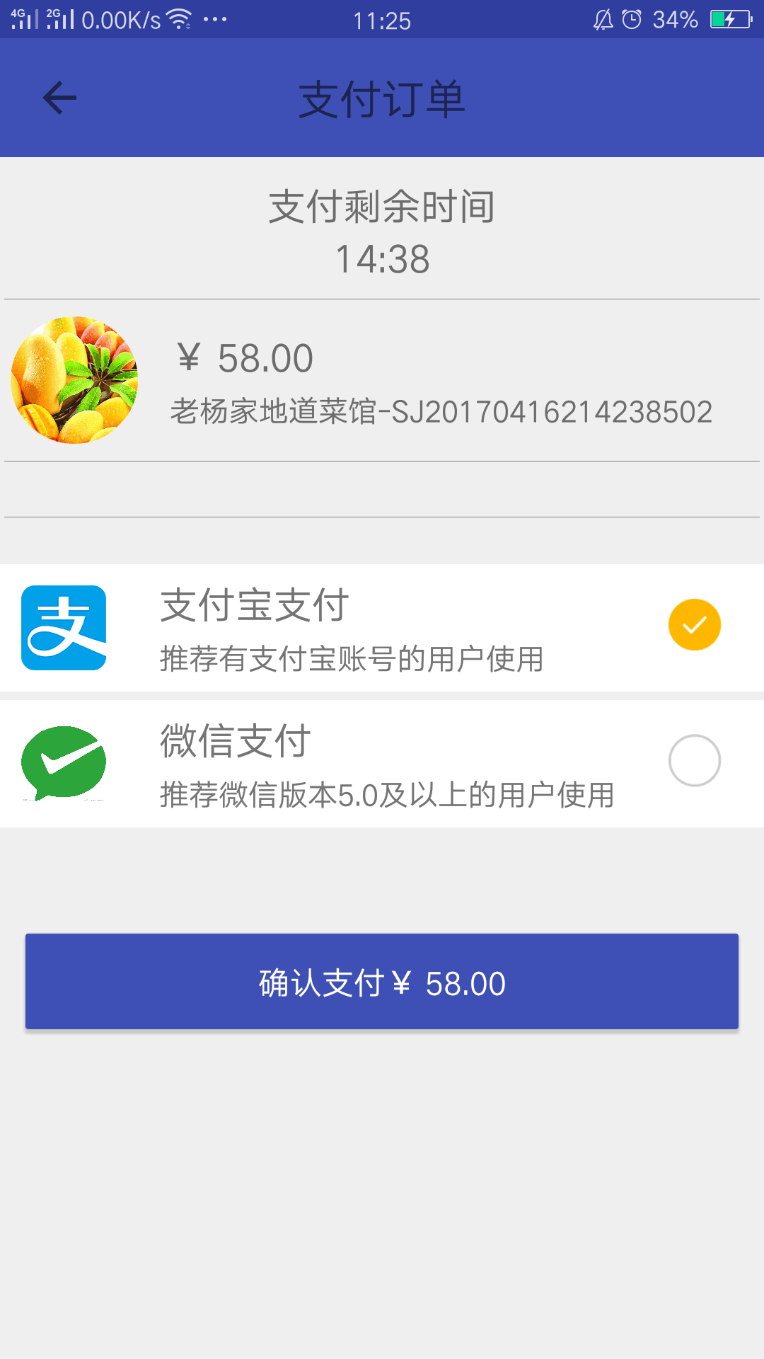

4）支付结果

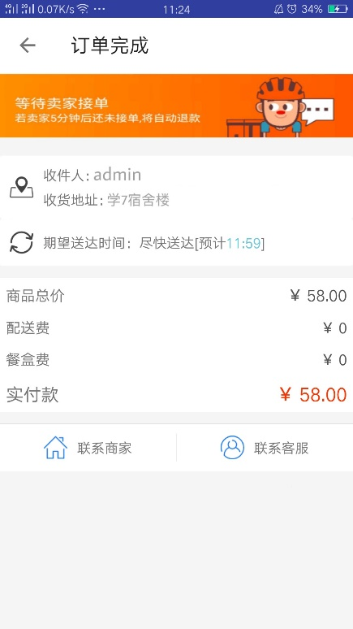

5）修改资料

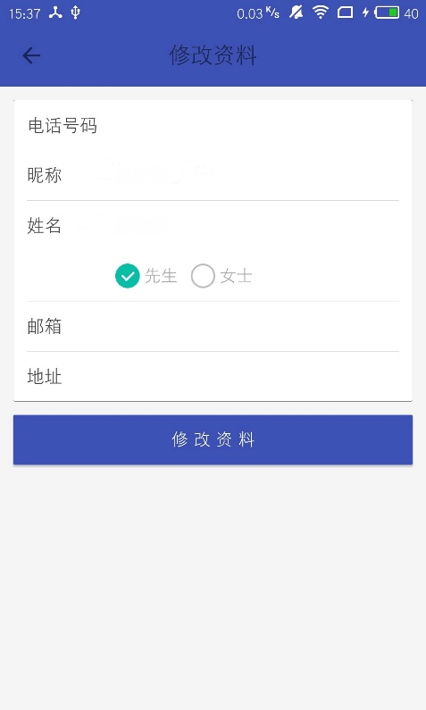

五、数据设计

1、E-R图

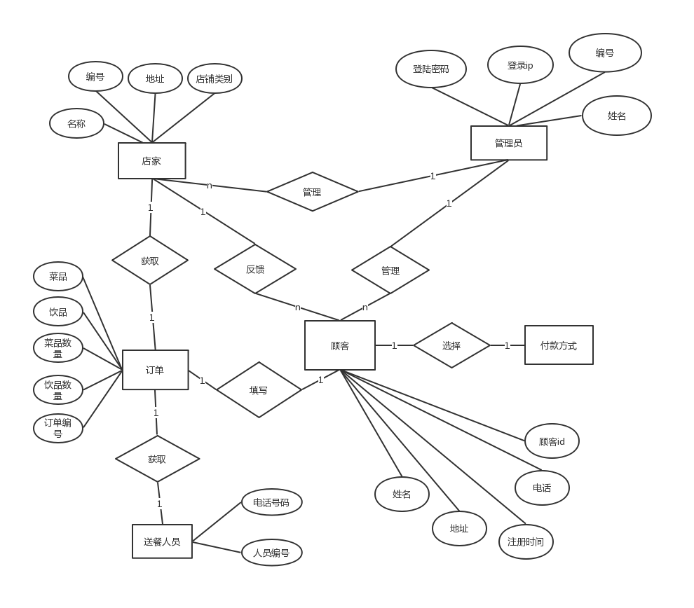

1. 关系模型
2. 用户（用户编号，姓名，电话，地址）
3. 商家（商家编号，名称，电话，地址，用户评分）
4. 商品（商品编号，名称，价格，库存）
5. 订单（订单编号，客户编号，商家编号，商品编号，商品数量，下单时间，总金额，状态）
6. 反馈（订单编号,客户编号，商家编号，商品编号，满意度）
7. 物理结构设计

1）用户信息表 customers

|  |  |  |  |
| --- | --- | --- | --- |
| 用户编号 | 姓名 | 电话 | 地址 |
| Id | Name | Phone | Address |
| Int not null primary key | Varchar(40) not null | Varchar(16) not null | Varchar(45) not null |

2）商家表 businesses

|  |  |  |  |  |
| --- | --- | --- | --- | --- |
| 商家编号 | 名称 | 电话 | 地址 | 用户评分 |
| Id | name | phone | address | Grade |
| Int not null primary key | Varchar(40) not null | Varchar(16) not null | Varchar(45) not null | Double(2,1) not null default 3.0 |

3）商品表 goods

|  |  |  |  |
| --- | --- | --- | --- |
| 商品编号 | 名称 | 价格 | 库存 |
| Id | name | price | limit_num |
| Int not null primary key auto_increment | Varchar(40) not null | Double(5,2)not null | Int |

4）订单表 orders

|  |  |  |  |  |  |  |  |
| --- | --- | --- | --- | --- | --- | --- | --- |
| 订单编号 | 客户编号 | 商家编号 | 商品编号 | 商品输量 | 下单时间 | 总金额 | 状态 |
| Id | Customer_id | Business_id | Good_id | Number | Order_time | Total_cost | state |
| Int not null  Primary key auto_increment | Int not null  Primary key | Int not null int primary key | Int not null | Int not null | Datetime not null | Double(5,2) not null | Int not null default 0 |

5）反馈表 feedback

|  |  |  |  |  |
| --- | --- | --- | --- | --- |
| 订单编号 | 客户编号 | 商家编号 | 商品编号 | 满意度 |
| Order_id | Customer_id | Business_id | Good_id | grade |
| Int not null primary key auto_increment | Int not null | Int not null | Int not null | int |

六、过程设计

1、注册

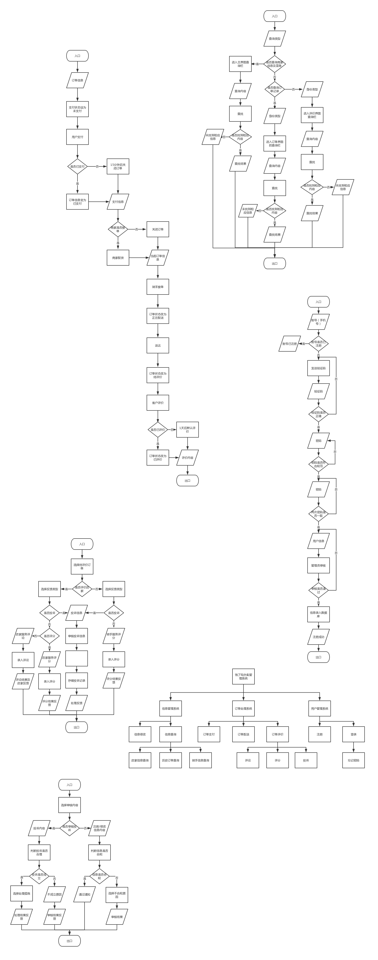  
 2、登录



3、查询



4、修改



5、下单



6、支付



7、反馈

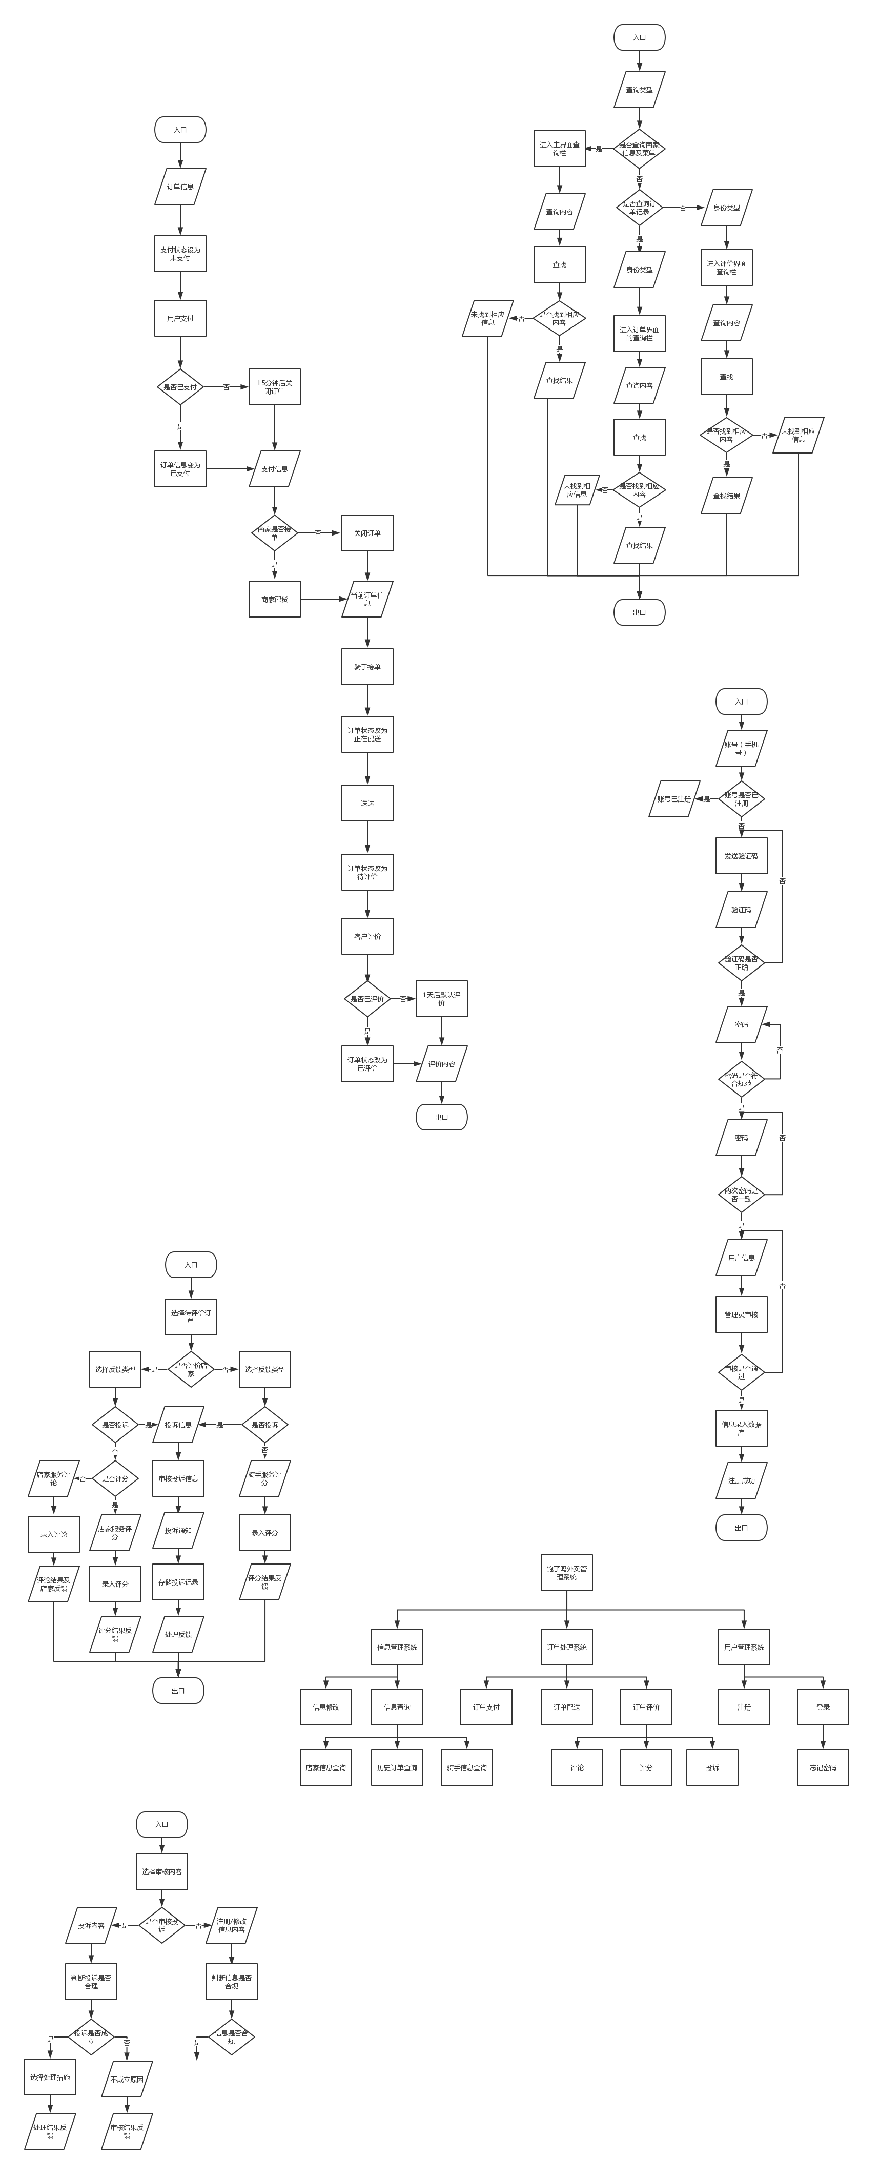

8、审核

